Nama | : Hafied Mustaman
NBI | : 1461700138
Kelas | : D9
Praktikum | : Dasar Pemrograman
Tugas Akhir Praktikum | : 1 | ACC DOSBIM | ACC ASLAB

- Input a, b
Output a+b, a-b, a*b, a/b, a%b
#include <iostream>
#include <conio.h>
using namespace std;
int main()
{
float a, b, hasil1, hasil2, hasil3, hasil4;
int hasil5;
cout << "Masukkan inputan A : "; cin >> a;
cout << "Masukkan inputan B : "; cin >> b;
hasil1 = a+b;
hasil2 = a-b;
hasil3 = a*b;
hasil4 = a/b;
if((int)b !=0) hasil5 = (int)a % (int)b;
cout << "Hasil A + B = " << hasil1 << endl;
cout << "Hasil A - B = " << hasil2 << endl;
cout << "Hasil A * B = " << hasil3 << endl;
cout << "Hasil A / B = " << hasil4 << endl;
((int)b !=0) ? cout << "Hasil A % B = " << hasil5 :
cout << "Hasil A % B = inputan B tidak boleh bernilai 0";
getch();
return 0;
}
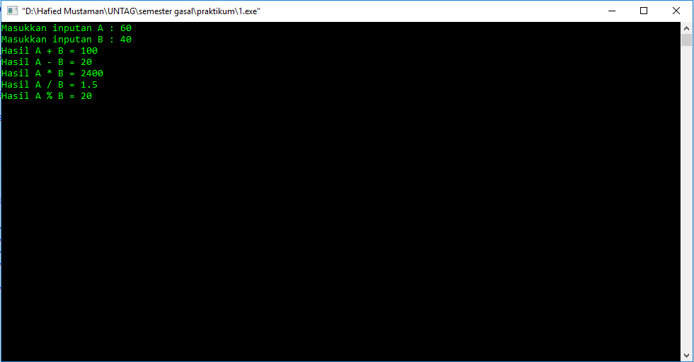

- Memperbaiki kesalahan program
Kesalahan yang ada pada source code program:
  - Tidak adanya file header #include <conio.h> sehingga getch(); tidak akan berfungsi
  - Pada tipe data int tidak terdapat tanda titik koma “;” (tanpa tanda petik), sehingga diperbaiki menjadi int total, harga, pcs;
  - Pada command cout<<total yang harus dibayar : <<total; tidak terdapat tanda (“ “) (tanpa tanda kurung), sehingga diperbaiki menjadi cout<<"total yang harus dibayar : " <<total;
  - Tidak terdapat tanda kurung kurawal “}” (tanpa tanda petik) pada baris terakhir program
Berikut source code program yang sudah diperbaiki:
#include <iostream>
#include <conio.h>
using namespace std;
int main()
{
int total, harga, pcs;
cout << "Berapa pcs barang yang dibeli? ";
cin >> pcs;
cout << "Berapa harga satuan barang? ";
cin >> harga;
total=harga*pcs;
cout << "Total yang harus dibayar = ";
cout << total;
getch();
}
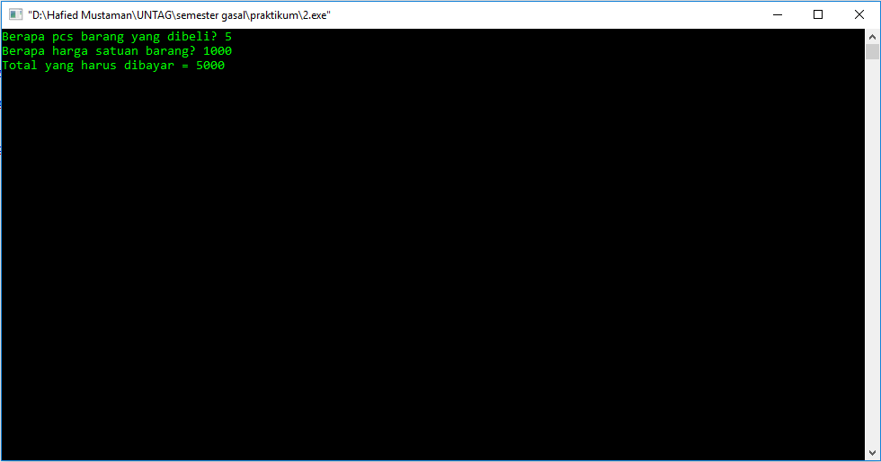
- Contoh program dengan 3 tipe data
#include <iostream>
#include <conio.h>
#include <math.h>
#include <stdlib.h>
using namespace std;
int main()
{
char cobalagi = ‘Y’;
int pilih;
float panjang, lebar, tinggi, alas, sisi, luas;
while(cobalagi == ‘Y’);
{
system(“cls”);
cout << “Pilih luas” << endl;
cout << “1. Luas Segitiga” << endl;
cout << “2. Luas Persegi” << endl;
cout << “3. Luas Persegi Panjang” << endl;
cout << “Pilihan anda = ” << endl;
cin >> pilih;
if(pilih == 1)
{
cout << “Masukkan alas = ” << endl; cin>> alas;
cout << “Masukkan tinggi = ” << endl; cin>> tinggi;
luas = (alas * tinggi) / 2;
cout << “Luas = ” << luas << endl;
}
else if(pilih == 2)
{
cout << “Masukkan sisi = ” << endl; cin>> sisi;
luas = pow(sisi, 2);
cout << “Luas” << luas << endl;
}
else if(pilih == 3)
{
cout << “Masukkan panjang = ” << endl; cin>> panjang;
cout << “Masukkan lebar = ” << endl; cin>> lebar;
luas = panjang * lebar;
cout << “Luas” << luas << endl;
}
else
{
cout << “Maaf, pilihan anda tidak ada di daftar menu” << endl;
}
cout << “Apakah anda ingin mengulangi lagi? (Y/N)” << luas << endl; cin >> cobalagi;
}
getch(); return 0; }

